**Московский государственный технический университет им. Н.Э.Баумана**

Кафедра «Системы обработки информации и управления»

|  |  |  |  |
| --- | --- | --- | --- |
| Утверждаю: | ____________________ | Согласовано: | _____________________ |
|  | "___"__________2016 г. |  | "___"___________2016 г. |

Отчет по лабораторной работе №7

(вид документа)

писчая бумага формата А4

(вид носителя)

(количество листов)

|  |  |
| --- | --- |
| Исполнитель: | студент группы РТ5-51 |
| ______________________ Коньшин К.И. | |
| "_____"_______________ 2016 г. | |

Москва – 2016

# Исходники:

* 1. Создайте view, которая возвращает форму для регистрации.

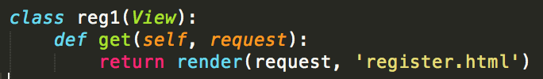

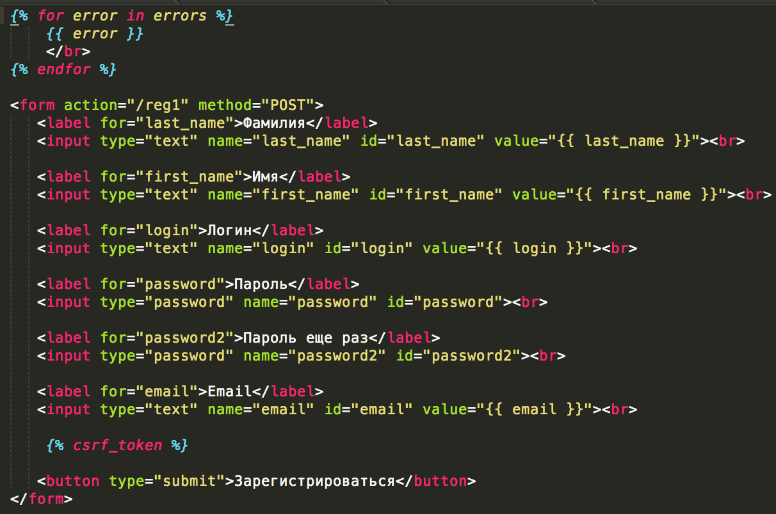

2. Создайте view, которая возвращает форму для авторизации

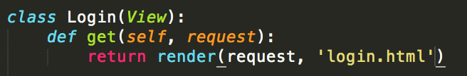

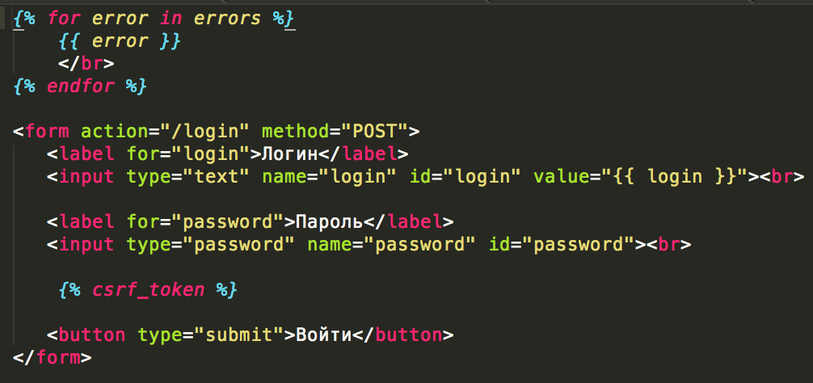

3+4 При отправке формы регистрации во view проверять каждый параметр по правилам валидации, если валидация всех полей пройдена, то создавать пользователя и делать перенаправление на страницу логина, а ошибки, если они есть, выводить над формой

При возникновении ошибок в момент отправки формы, введенные значения в полях ввода, кроме пароля, не должны исчезать

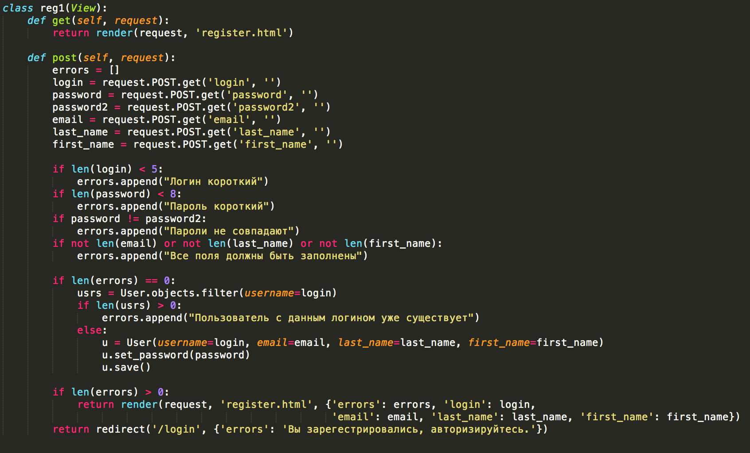

5. Переписать view регистрации с использованием Django Form, правила валидации удалить из view, использовать встроенный механизм валидации полей.

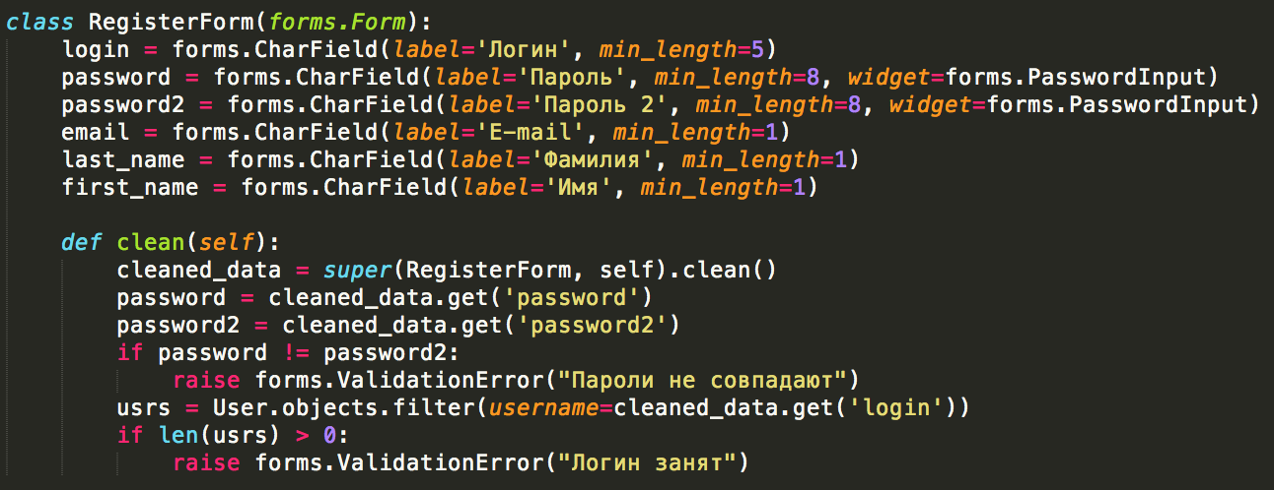

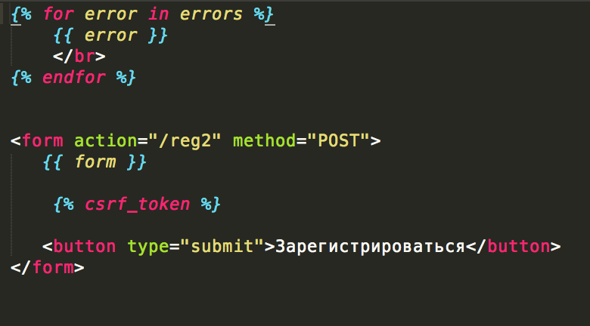

6. Во view авторизации реализовать логин при POST запросе. При успешной авторизации должен происходить переход на страницу успешной авторизации

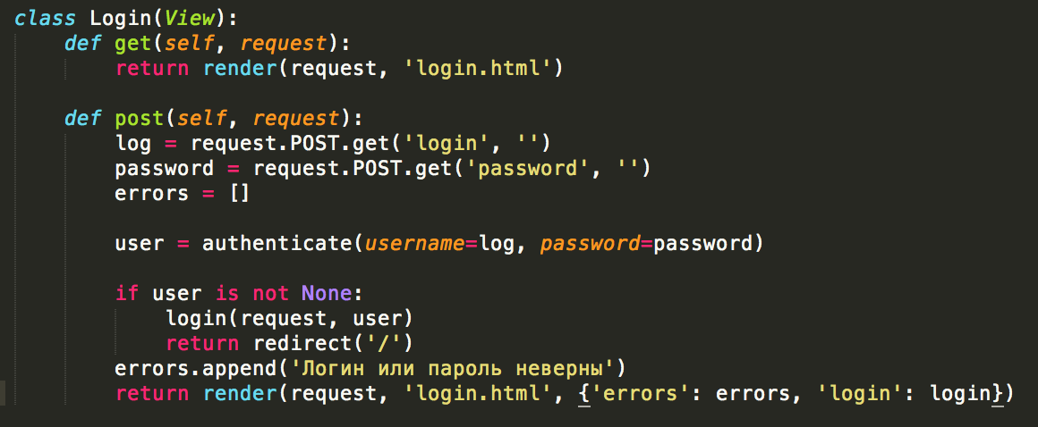

7. Страница успешной авторизации должна проверять, что пользователь авторизован. Иначе делать перенаправление на страницу авторизации.

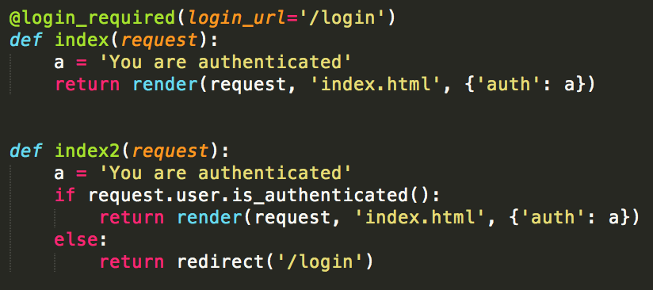

8. Реализовать view для выхода из аккаунта

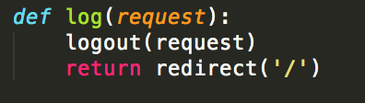

9. Заменить проверку на авторизацию на декоратор login_required

см. Пункт 7

10. Добавить superuser’a через комманду manage.py Суперпользователь был добавлен

11. Подключить django.contrib.admin и войти в панель администрирования

Было подключено, затем мы авторизовались

* 12.Зарегистрировать все свои модели в django.contrib.admin
* сделал
* 13.Для выбранной модели настроить страницу администрирования: *•*Настроить вывод необходимых полей в списке   
  *•* Добавить фильтры   
  *•* Добавить поиск    
  *•* Добавить дополнительное поле в список
* 
 